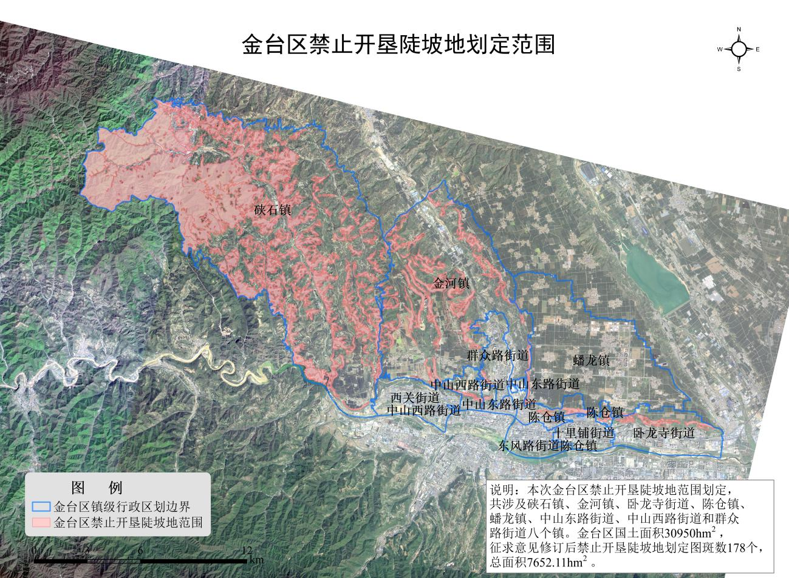
附件2：
金台区禁止开垦陡坡地划定范围分布图

